该项目实现STM32H750 基于STM32CubeProgrammer的USB DFU下载烧录以及APP跳转

“SDRAMTEST”文件夹中即为USB DFU的BOOT程序

“SysTemp”中为我自己的一个app（屎山，可不管）

# BOOT：

## CUBEMX：

因为是USB DFU，所以在BOOT中需要实现USB、USB_DFU、以及W25Qxx的驱动读写。

USB和USB_DFU使用CUBEMX全家桶，随便点点就好，只需注意一下两点：

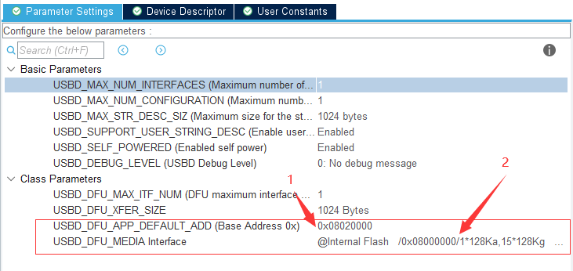

1：H750系列有个特殊点是有些版本具有隐藏的2MB 内部FLASH，参考手册上的FLASH说明，FLASH的一个SECTOR为128KB，也就是说ST官方所说的H750仅能使用第一个SECTOR，但实测后面的SECTOR也可以正常使用（总共2MB即16个SECTOR），所以把APP起始地址定义在0x0802 0000

2：非常重要！！！这是对USB_DFU的描述，在网上可以找到关于该描述的说明

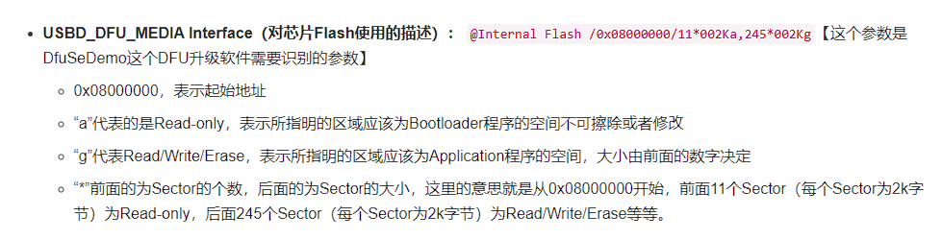

@Internal Flash   /0x08000000/1*128Ka,15*128Kg   @External FLASH   /0x90000000/128*64Kg

在程序中，写入了两个FLASH空间，分别为内部FLASH的后续可能可用的15个SECTOR，以及外部W25Q64的8MB 外部FLASH空间，STM32CubeProgrammer通过该描述来获取FLASH信息，以此才能正确运行擦写Size（*外部FLASH地址定义为0x9000 0000是因为当STM32采用内存映射方式时，外部FLASH地址为0x9000 0000）

## 程序代码：

使用CUBEMX生成的USB_DFU中，实现了接口但接口中并没有驱动，需要自己实现

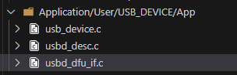

接口在usbd_dfu_if.c文件中，分别为……

[STM32CubeMX学习笔记（50）——USB接口使用（DFU固件升级）_stm32 usb升级固件_Leung_ManWah的博客-CSDN博客](https://blog.csdn.net/qq_36347513/article/details/128499197)自己看（

Ctrl CV完事了

H750的隐藏FLASH擦写中有些点要注意，因为用了HAL库，在HAL库中对H750 FLASH定义就是1BANK1SECTOR，如果只是正常使用HAL_FLASH库函数，会返回ERROR，因此可以直接将H743的工程套在H750上头，或者直接在Keil工程配置中的宏定义修改为H743：

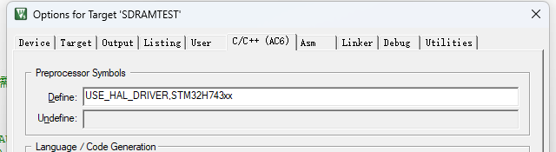

在使用库函数上，需要注意USB_DFU接口传入的都是实际FLASH地址，但H750库函数擦除时需要填入的是BANK和SECTOR，因此需要自己实现FLASH地址→BANK:SECTOR

如果要使用W25Qxx的话还要只用对应的驱动实现擦读写三个功能

MEM_If_GetStatus_FS接口不知道干啥玩意用的，可能是上位机获取你FLASH擦写的时间吧，这样软件不需要轮询，反正我TIME 写1也能跑，时间越大越慢😎具体还是CV上面链接

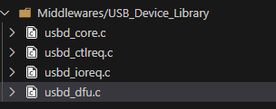

在该.c中，有一个static void DFU_Leave(USBD_HandleTypeDef *pdev)，是我debug一个个试出来的，在STM32CubeProgrammer中如果勾选

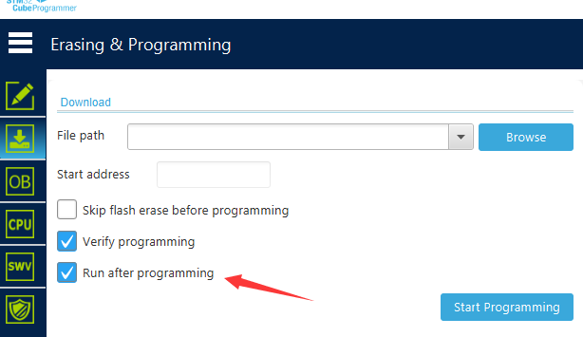

那么在烧录完成后会进入到该函数，原先该函数是直接调用NVIC_SystemReset()，但是我跳转APP条件是通过识别USB状态是否有被枚举，直接复位还是会进BOOT，所以我直接把复位去掉，改成在函数中跳转APP，但实际需要考虑这是在USB中断，所以使用了set_jump2app_flag()

BOOT怎么写？CV！改一下跳转地址APP_ADDR即可

如果是自己用CUBEMX生成的，要CV就注意下 把SysTick禁用一下防止触发中断就行，因为CUBEMX默认使用SysTick作为HAL库的时钟

*记得在BOOT中不要开启内存映射功能，除非即将跳转到APP

# APP：

APP方面如果是要用内存映射，那在APP可以直接读取0x9000 0000，不需要配置QSPI

但是像SDRAM则需要重新配置（不知为何），

注意事项：

1. 因为BOOT在跳转到APP时失能中断，因此在APP开头需要先使能中断：__enable_irq()
2. 项目配置中注意修改FLASH地址，Size根据外部FLASH大小来定

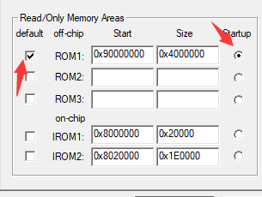

1. 在SystemInit函数中修改FLASH和向量表偏移值

SCB->VTOR = 0x9000 0000; //或者0x0802 0000 看你的BOOT要跳转到哪

1. 小知识：在APP代码中的

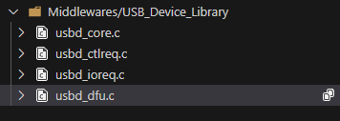

当中的USBD_DFU_Setup函数开头，添加一个NVIC_SystemReset()可以方便地在STM32CubeProgrammer上点一下Connect就可以实现复位辣！😊